EXCMO. AYUNTAMIENTO DE LA VILLA DE LA OROTAVA
CONCEJALIA DE EDUCACION Y CULTURA



VILLA MONUMENTAL

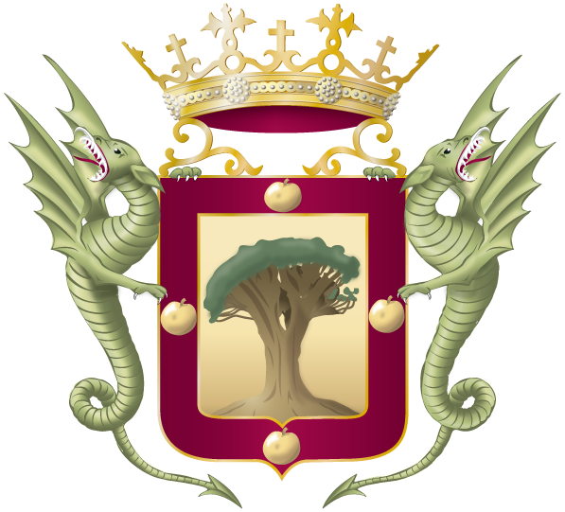 XVIII CERTAMEN
ESCOLAR DE
INVESTIGACIÓN
HISTÓRICA.
VILLA DE LA OROTAVA

TEMA

HISTORIA DE LAS CELEBRACIONES DE LAS FIESTAS DE SAN JUAN EN EL VALLE DE LA OROTAVA

BASES DEL CERTAMEN

PRIMERO.- El objeto de la presente convocatoria es premiar la labor de
Investigación de la juventud, bajo el tema:

“HISTORIA DE LA CELEBRACIONES DE LAS FIESTAS DE SAN JUAN EN EL VALLE DE LA OROTAVA.”

SEGUNDO.- Podrán participar en este certamen los alumnos del primer y
segundo ciclo de secundaria de los centros educativos del municipio de la
Orotava. Estos alumnos pueden formar un colectivo cuyo número no sea superior a cinco miembros.

TERCERO.- La extensión de los trabajos será como máximo de
QUINCE FOLIOS, por una sola cara y a doble espacio.

CUARTO.- Se establecen dos premios consistentes en:

1º Premio: Placa y lote de libros
2º Premio: Placa y lote de libros

QUINTA.- Los trabajos se presentaran en sobre cerrado con seudónimo y título del trabajo que figurará en el exterior del mismo. En otro sobre cerrado, dentro del anterior, se pondrá el nombre del autor o colectivo, dirección, teléfono, curso escolar y centro educativo en el que se encuentran matriculado.

SEXTA.- El plazo de presentación será desde el día 3 al 21 de diciembre, hasta las 13.30 horas

SEPTIMA .- Los trabajos se presentaran en el Registro General del Ayuntamiento en horario de 8.00 a 13.30, sito en la Plaza del Ayuntamiento s/

OCTAVA.- El jurado estará constituido por las personas que a tal efecto designe la Comisión de Educación, Cultura, Deportes, Juventud y Fiestas de este Ayuntamiento.

NOVENA.- Los premios serán declarados desiertos si, a juicio del jurado, ningún trabajo reúne las condiciones o méritos exigidos. El Ayuntamiento se reserva el derecho de publicar o no los trabajos premiados.

DECIMA. - La entrega de premios se efectuará en acto público el día y hora que señale oportunamente la Comisión de educación y cultura.

UNDECIMA.- Para más información podrán dirigirse al Departamento de Educación y Cultura de este Ayuntamiento. Teléfono: 922-32-44-44. Ext: 319.

DUODECIMA.- Los participantes que deseen recuperar los trabajos no premiados deberán solicitarlos del citado Departamento, una vez entregados los premios.

DECIMOTERCERA.- El hecho de presentarse al concurso implica la aceptación de las presentes bases.

Villa de La Orotava, 2018

